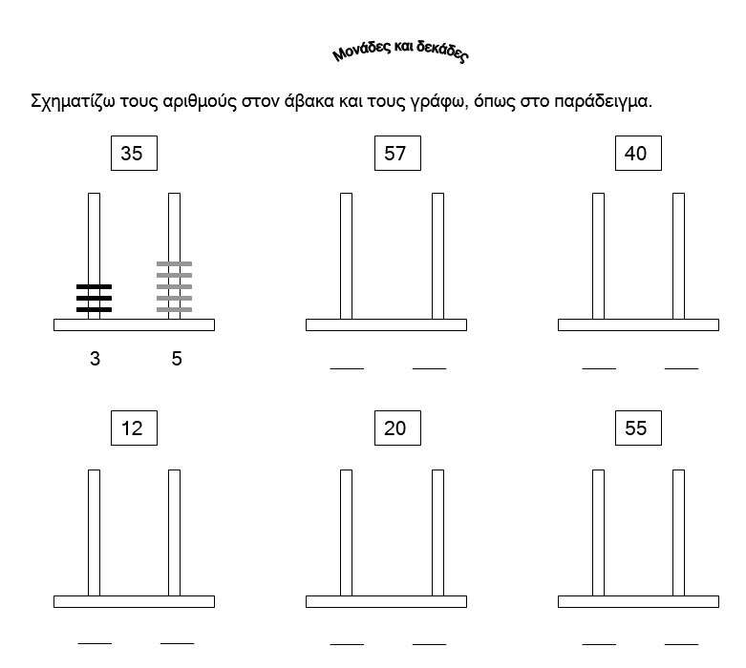

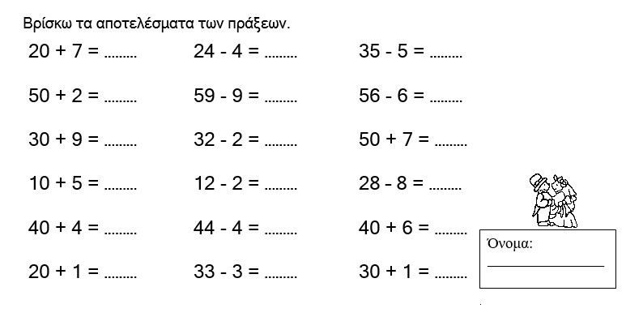

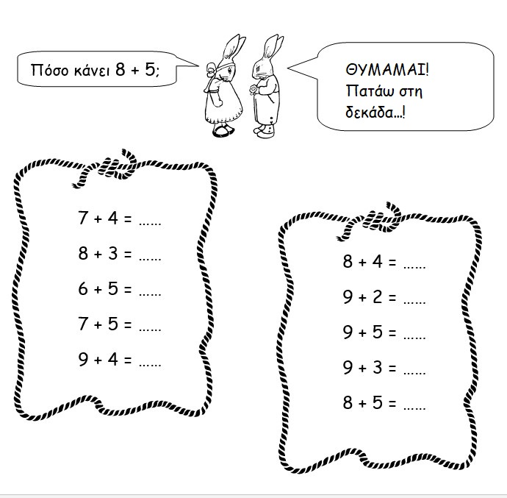

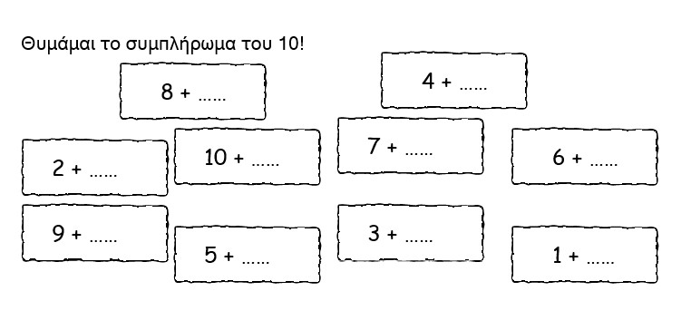

Παίζω στον υπολογιστή το παιχνίδι που θα βρω στον παρακάτω σύνδεσμο, πατώντας Ctrl+ κλικ: Ζευγαράκια του 10 (Για να δω αν είναι σωστά όσα έκανα, πατάω το μπλε κουμπάκι στην κάτω δεξιά γωνία).

